基于OBE理念的"五维错配-修复"框架教学设计——以《固体废弃物污染防治技术》为例
黄正文¹，谢泽宇²，曾丽¹
（1. 成都大学 建筑与土木工程学院 环境工程系，成都 610106；2. 西那瓦国际大学 Shinawatra University，泰国）
摘 要：成果导向教育（OBE）理念要求课程设计从"教师教了什么"转向"学生能做什么"，但如何将抽象的课程目标转化为具体的、可操作的、逐周递进的教学活动序列，是工程教育领域长期未解的"最后一公里"问题。本文以成都大学研究生课程《固体废弃物污染防治技术》为案例，系统阐述"五维错配-修复"框架的学理建构与教学设计应用。该框架以"错配"为核心概念，构建了空间错配五维、选址正义性四维、技术错配三型、垃圾时间三维、行为错配四因、EPR错配三源、人文错配三维共六个子框架，最终整合为五维统一诊断矩阵（空间×技术×行为×人文×时间）。文章详细推导了每一子框架的维度构成、判别准则与修复路径，展示了框架驱动的八周递进式教学设计——从空间认知建立（第1-2周）到技术认知深化（第3-4周）到行为认知拓展（第5-6周）到人文认知升华（第7周）到综合思维整合（第8周），并建立了四条OBE课程目标与八周教学内容之间的双向映射矩阵。框架设计遵循"教学的可操作性优先于理论的完备性"原则——每个子框架的维度数保持在3-5个，确保学生可以在两周内完成"理解→练习→应用"的完整认知循环。
关键词：OBE；教学设计；错配-修复框架；五维矩阵；工程教育；研究生课程
中图分类号：G642.0 文献标志码：A 文章编号：待定
OBE-Driven Instructional Design Based on the Five-Dimensional Mismatch-Repair Framework: A Case Study of "Solid Waste Pollution Prevention and Control Technology"
HUANG Zhengwen¹, XIE Zeyu², ZENG Li¹
(1. Department of Environmental Engineering, College of Architecture and Civil Engineering, Chengdu University, Chengdu 610106, China; 2. Shinawatra University, Thailand)
引言
2017年以来，中国工程教育专业认证全面对接《华盛顿协议》，OBE（成果导向教育）理念成为课程设计的核心框架[1]。OBE要求教学设计的逻辑起点从"教师准备教什么"反转为"学生学完后应该能做什么"，并将这一逻辑贯穿课程目标制定、教学内容选择、教学活动设计和学习效果评价的全过程。
然而，在工程研究生课程中，OBE理念的落地长期面临一个"最后一公里"问题：课程目标（如"能分析固废问题的多维错配""能提出工程修复方案"）是抽象的，而教学内容必须具体到"第X周讲什么、用什么案例、布置什么作业"。两者之间的映射不是自动生成的——需要一套"中间层"框架，将抽象目标翻译为可操作的教学设计。
现有的教学设计框架——如Bloom认知分类学[2]、ADDIE模型[3]、逆向设计（Understanding by Design）[4]——提供了普适性的教学设计方法论，但它们在两个维度上不足以解决工程课程的"最后一公里"问题。第一，它们是内容中性的——不区分"分析固废问题"与"分析文学文本"在认知操作上的差异。第二，它们不提供领域特定的分析工具——ADDIE可以帮你设计一门课程的结构，但不能帮你决定"空间错配应该分几个维度来分析"。
本文以成都大学研究生课程《固体废弃物污染防治技术》为案例，系统阐述"五维错配-修复"框架的学理建构及其在OBE教学设计中的应用。该框架是黄正文教授根据固废管理的学科特性原创的一套领域特定的教学设计工具——它不是替代Bloom分类学，而是架设在Bloom分类学与具体教学内容之间的一座桥梁。
框架总论：为什么是"错配"
1.1 "错配"概念的跨学科溯源
"错配"（mismatch）在经济学中是一个经典概念——资源错配（resource misallocation）指生产要素未能流向最有效率的用途，导致总产出低于潜在最优水平[5]。在城市经济学中，空间错配（spatial mismatch）指就业机会与劳动力在空间上的不匹配[6]。在进化生物学中，演化错配（evolutionary mismatch）指生物体经过自然选择形成的特质与当前环境之间的不适应[7]。
"五维错配-修复"框架将"错配"从经济学、地理学和生物学中迁移至固废管理领域，赋予它一个新的认识论立场：固废问题的本质不是"垃圾太多"，而是"人与废弃物之间、技术方案与场景条件之间、行为激励与制度设计之间、社会价值分配之间的多维错配"。这一立场的教育学意义在于——它为学生提供了一个统一的认知视角，使他们可以将表面上分散的固废知识（处理工艺、政策工具、伦理议题）统一在一个"诊断→修复"的分析逻辑之下。
1.2 框架的总分结构
五维错配-修复框架采用"总-分-总"的三层结构。底层是六个独立子框架，分别对应空间错配（空间错配五维、选址正义性四维）、技术错配（技术错配三型、垃圾时间三维）、行为错配（行为错配四因、EPR错配三源）和人文错配（人文错配三维）四个认知领域，时间维度贯穿其中。中层是子框架之间的递进逻辑——空间→技术→行为→人文——从物理约束到技术选择到人的行为到社会价值，认知加工深度逐层升高。顶层是五维统一诊断矩阵——将空间、技术、行为、人文、时间五个维度的诊断方法和修复路径整合在一张五列诊断表中，供学生在第8周综合应用。
1.3 框架设计的"3-5维度"原则
每一个子框架的维度数被限制在3-5个。这不是出于美学偏好，而是基于教学的可操作性考量。一个维度过多的框架（如>7维）会给学生带来过高的认知负荷——他们需要同时记住7个以上的分析维度并在案例中逐一应用。一个维度过少的框架（如2维）无法覆盖该错配类型的主要分析视角，诊断能力不足。3-5维在"完整性"与"可操作性"之间取得了平衡——学生可以在两周的教学周期内完成"理解框架→在案例中练习→独立使用框架分析新案例"的完整认知循环。这一原则在六个子框架的维度设计中贯穿始终。
六个子框架的学理建构
2.1 空间错配五维（第1周）与选址正义性四维（第2周）
空间错配五维框架（图1）定义了固废设施
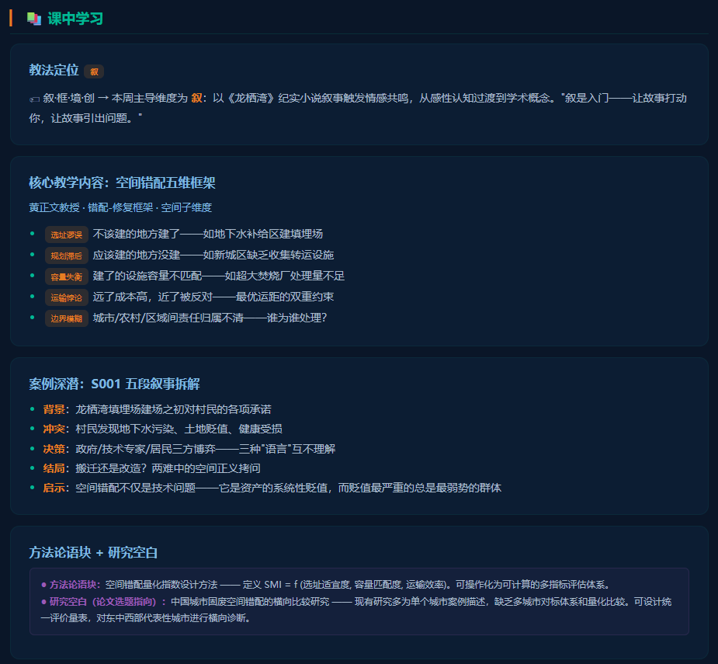
图1 第1周空间错配五维框架教学内容
选址正义性四维框架（图2）
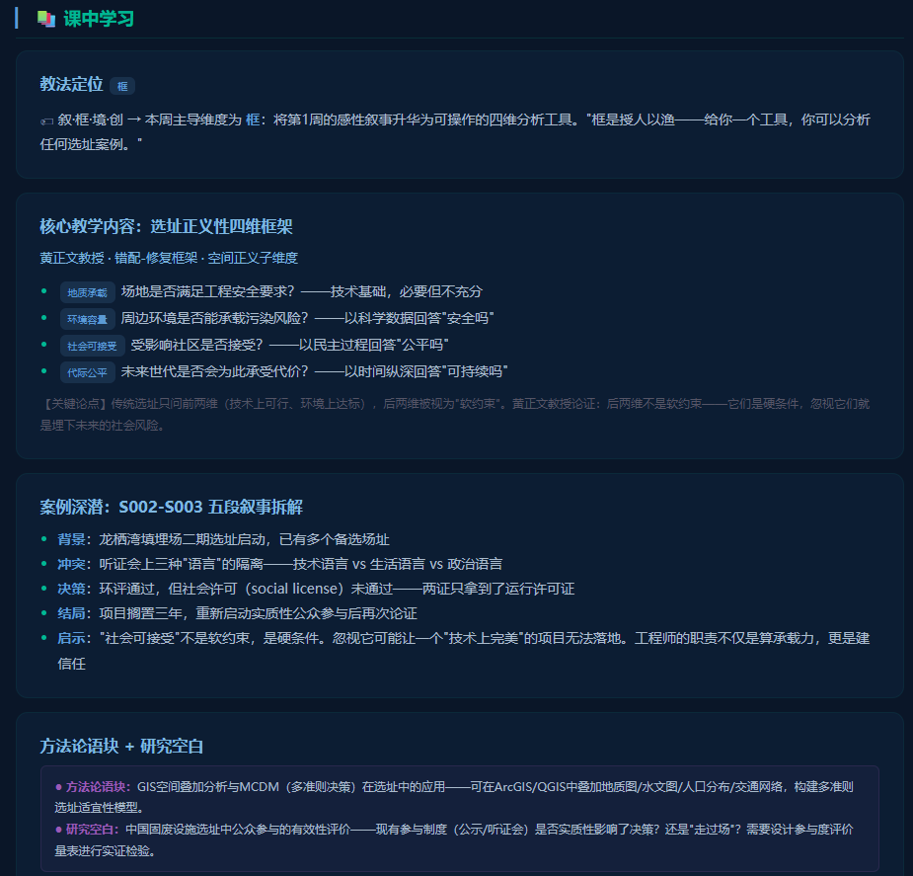
图2 第2周选址正义性四维框架教学内容
2.2 技术错配三型（第3周）与垃圾时间三维（第4周）
技术错配三型框架（图3）
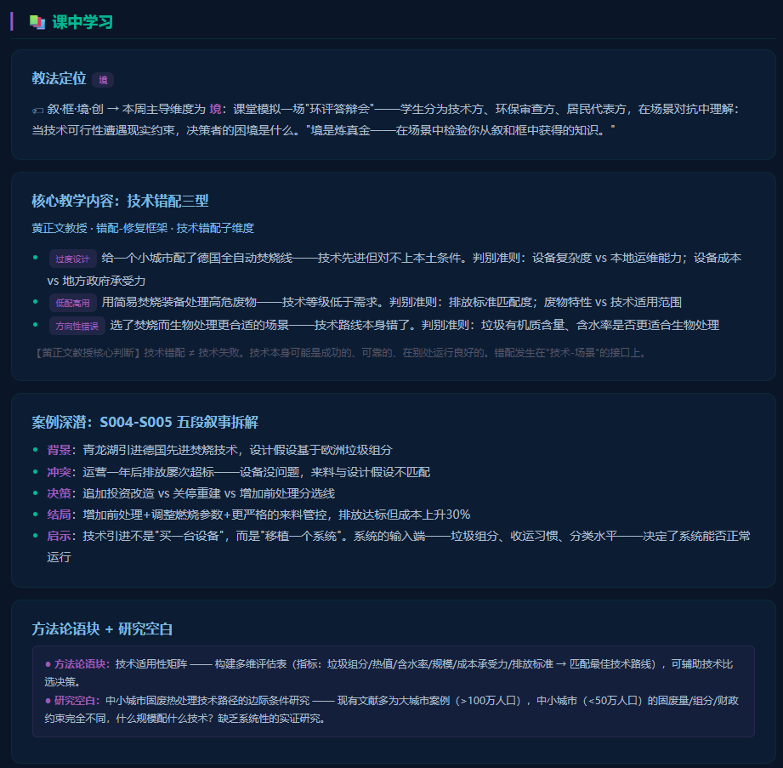
图3 第3周技术错配三型框架教学内容
技术错配三型的设计遵循了"从案例归纳到类型建构"的认知逻辑。教师不是先给出三种类型让学生记，而是先给出4-5个国内外固废技术失败的案例（含《青龙湖》S004-S005），让学生归纳"失败的原因可以分成哪几类"，然后用学生的归纳与三型框架对照，讨论"你的分类和这个框架有什么异同"。这一教学设计实现了OBE理念的核心要求——框架的呈现方式是让学生"发现"它而非"被告知"它。
垃圾时间三维框架（图4）是六个
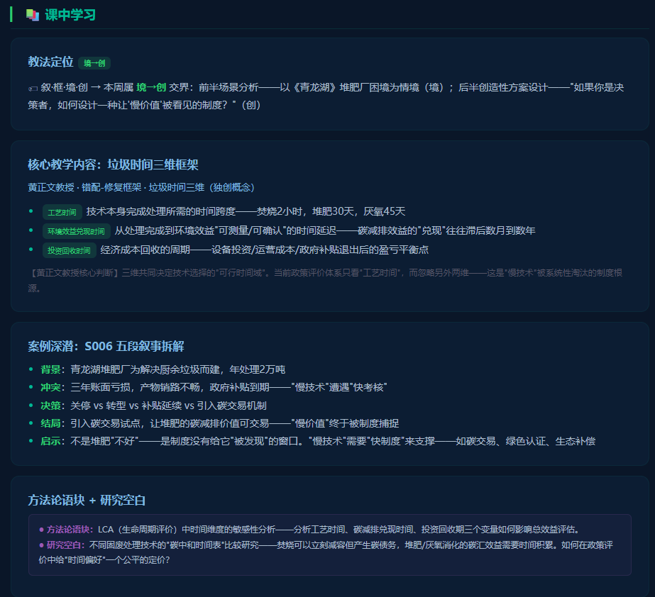
图4 第4周垃圾时间三维框架教学内容
2.3 行为错配四因（第5周）与EPR错配三源（第6周）
行为错配四因框架（图5）旨在解释
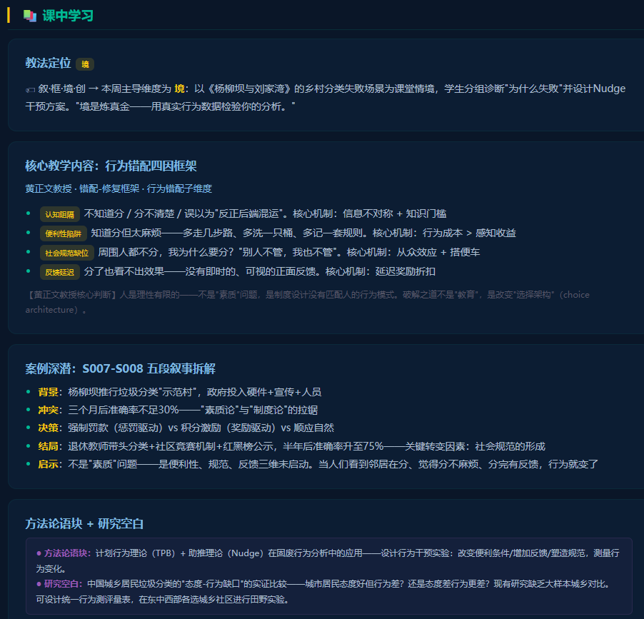
图5 第5周行为错配四因框架教学内容
四因框架的教学设计遵循"先直觉后框架"的对比教学法。学生先凭直觉分析《杨柳坝与刘家湾》S007-S008中"分类为什么推不动"，然后教师引入四因框架，学生重新分析同一案例并对比两次分析的差异。这一对比使学生亲身体验了"框架帮你看见了什么"——框架的价值不在于替代直觉，而在于让模糊的直觉变得结构化、可分析和可传达。
EPR错配三源框架将行为分析的视角从个体（居民）延伸到制度（生产者）。责任界定模糊——谁回收、回收多少、标准是什么、钱谁出。执行成本转嫁——名义上生产者付，实际上消费者付（产品涨价）或无人付（非法倾倒）。监督失灵——监管者与生产者之间的信息不对称导致"合规成本>罚款×被查概率"。EPR三源框架的教学价值在于：它使学生看到的不仅是"企业为什么不愿意负责"的表象，更是"制度设计者的激励结构是否能让合规成为企业的理性选择而非道德选择"的深层。
2.4 人文错配三维（第7周）
人文错配三维框架（图6）是全课程
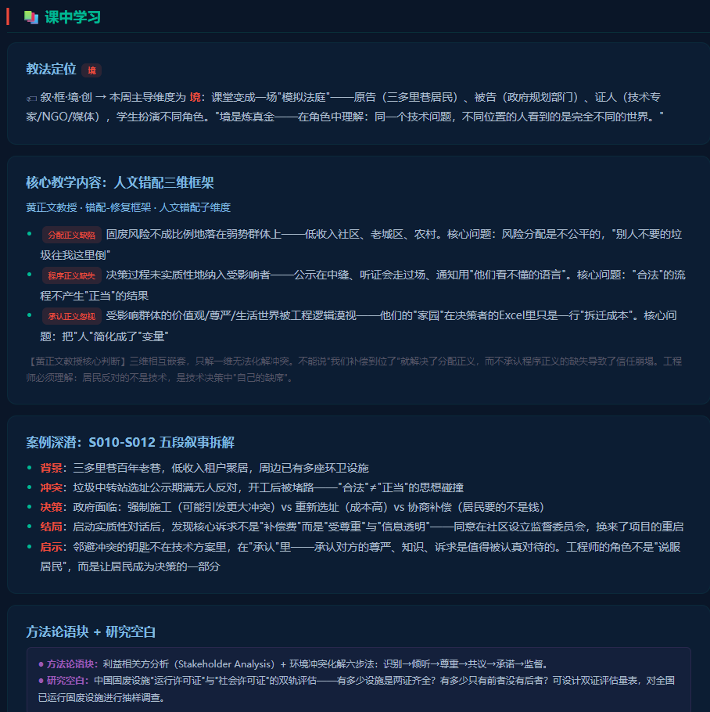
图6 第7周人文错配三维框架教学内容
2.5 五维统一诊断矩阵（第8周）
经过七周的独立框架教学，第8周将六个子框架整合为一张五维统一诊断矩阵（图7）
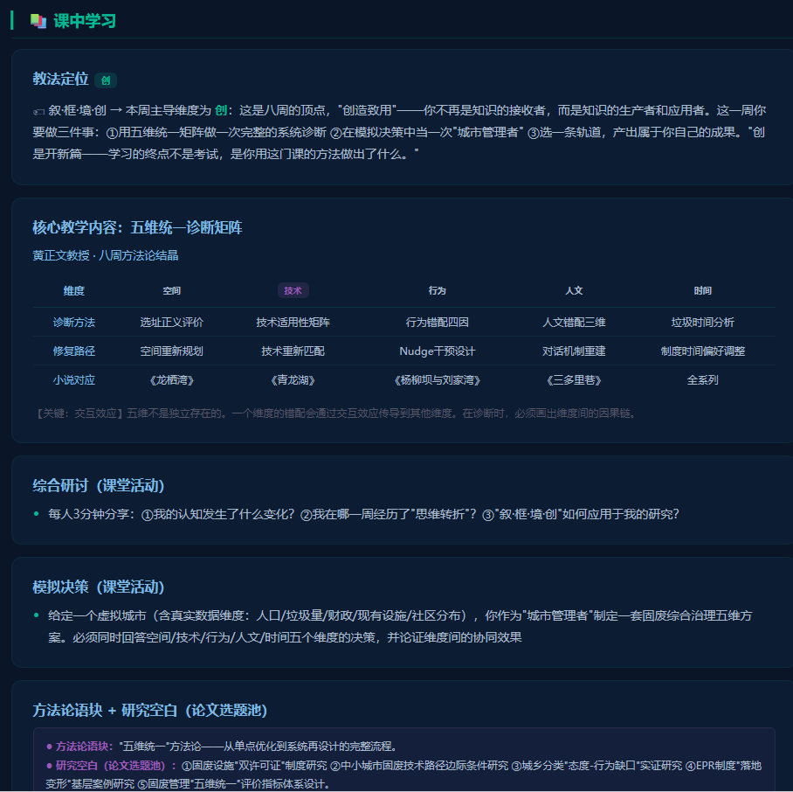
图7 第8周五维统一诊断矩阵教学内容
矩阵的整合方式不是简单汇总——它要求学生标注维度间的交互效应，例如"空间错配如何加剧行为错配"（设施太远→居民看不到处理过程→"反正分了也白分"→行为错配），"技术错配如何放大人文错配"（选择了超出本地运维能力的焚烧技术→排放超标风险升高→受影响居民的信任崩塌→人文错配）。交互效应的标注是五维统一的核心——它不是让学生"把五个维度都写了一篇"了事，而是让学生论证维度之间的因果链——这一认知操作直接将学生的思维水平从"多角度分析"推向了"系统性分析"。Bloom分类学中的"综合→评价→创造"三个最高认知层次在此被具体化为一组可操作的教学指令。
框架驱动的八周教学设计
八周教学设计的时间线、框架分布和认知递进逻辑如下表所示。
认知递进的设计逻辑是：每周引入一个新框架，框架的认知复杂性逐周递增——从较易掌握的五维/四维（第1-2周）到更需反思的三维（第7周），从物理约束（空间）到社会价值（人文）；每周的认知层次操作也逐周递增——从"识记→理解"到"分析→评价→创造"；教法标签（叙→框→境→创）与Bloom层次形成双重递进结构。
OBE课程目标-教学内容映射
课程的四个OBE目标与八周教学内容的映射关系构成了框架有效性的最直接证据。
每一个子框架在教学中的功能不是"独立服务一个OBE目标"，而是"以一个目标为主、同时承托其他目标"。以选址正义性四维（第2周）为例，它的主要服务对象是②和③——"社会可接受"和"代际公平"维度直接训练"融入工程伦理与社会维度"；同时它也在为①做铺垫——学生在学习"如何评价选址的正义性"时，就是在学习"如何分析固废问题的空间维度错配"。
讨论
"五维错配-修复"框架的普适性迁移需要回答一个关键问题：框架的六个子框架中有几个是固废管理特有的？"垃圾时间三维"概念是在固废课程中原创的，它的直接迁移需要目标课程具有类似的"技术时间偏好"问题（如新能源领域中"光伏板回收的时间效益延迟"）。"空间错配五维"中的五个维度（选址谬误/规划滞后/容量失衡/运输悖论/边界模糊）在其他涉及空间选址的工程课程中几乎可以直接使用或调整后使用。选址正义性四维、技术错配三型、行为错配四因、EPR错配三源和人文错配三维具有较高的跨课程适用性——它们的底层分析逻辑（公平性、适用性、行为激励、制度公平、社会正义）是工程实践中的通用议题。
框架本身的开放性也是值得讨论的设计选择。在"创"维度的教学中——特别是轨道A的课程论文——学生被要求讨论框架尚未覆盖的"第六维"。这一要求不是形式化的"提两个改进建议"——它是对框架设计逻辑的反身性质疑：框架是否因为维度的限制反而遮蔽了某些重要的分析视角？有学生在课程论文中提出"制度空间"应作为一个独立维度——指跨行政区划的制度性错配（如两座相邻城市的固废设施规划完全独立，导致设施重复建设或服务盲区）。这一反馈提示："五维统一"的"五"是一个基于教学可操作性的选择，而非基于本体论完整性的论断——框架应保持对扩展和修正的开放。
结论
本文提出了"五维错配-修复"框架——一个为工程研究生课程定制、以OBE理念驱动的领域特定教学设计工具。该框架的三个核心贡献在于：以"错配"为核心概念，将固废管理问题统一在"诊断→修复"的认识论框架下；构建了六个子框架——空间错配五维、选址正义性四维、技术错配三型、垃圾时间三维、行为错配四因、EPR错配三源、人文错配三维——每个子框架包含3-5个维度，确保在教学可操作性（学生可在两周内掌握）和认知完整性之间取得平衡；通过"五维统一诊断矩阵"将独立讲授的框架整合为综合诊断工具，并要求学生标注维度间交互效应，将系统性思维的训练具体化为一组可操作的指令。
框架设计遵循"教学的可操作性优先于理论的完备性"原则——六个子框架的维度数不是从本体论分析推导出来的，而是从八周教学周期的认知负荷约束推导出来的。这一原则意味着框架本身是可修正的——当一个子框架的维度数不足以覆盖教学需求，当新的叙事素材暴露出框架未包含的分析视角，框架应被迭代而非固守。
参考文献
[1] 中国工程教育专业认证协会. 工程教育认证标准（2024版）[Z]. 2024.
[2] ANDERSON L W, KRATHWOHL D R. A Taxonomy for Learning, Teaching, and Assessing: A Revision of Bloom's Taxonomy of Educational Objectives[M]. New York: Longman, 2001.
[3] BRANCH R M. Instructional Design: The ADDIE Approach[M]. New York: Springer, 2009.
[4] WIGGINS G, MCTIGHE J. Understanding by Design[M]. 2nd ed. Alexandria: ASCD, 2005.
[5] HSIEH C T, KLENOW P J. Misallocation and Manufacturing TFP in China and India[J]. Quarterly Journal of Economics, 2009, 124(4): 1403-1448.
[6] KAIN J F. Housing Segregation, Negro Employment, and Metropolitan Decentralization[J]. Quarterly Journal of Economics, 1968, 82(2): 175-197.
[7] GLUCKMAN P, HANSON M. Mismatch: Why Our World No Longer Fits Our Bodies[M]. Oxford: Oxford University Press, 2006.
[8] 黄正文. 固体废弃物污染防治技术研究生自编讲义（2025年版）[Z]. 成都大学, 2025.
[9] 黄正文. 固体废弃物污染防治技术研究生精品课程演示门户[EB/OL]. https://zhengwen69.github.io/cdu-gufei-web-demo/, 2026.
[10] 黄正文. 普惠教育咨询·读书改变命运秘笈系列纪实网络小说（七部，S001-S021教学选段）[M/OL]. QQ阅读/17K文学.
收稿日期：2026-05-25 修回日期：待定
基金项目：成都大学精品课程建设项目
作者简介：黄正文（19XX—），男，教授，硕士生导师，研究方向：资源与环境普惠教育.E-mail:xxxx@cdu.edu.cn。
利益冲突声明：无。

